Приложение
к ООП-П по специальностям
08.02.10 Строительство железных дорог,
путь и путевое хозяйство

ФОНД ОЦЕНОЧНЫХ СРЕДСТВ
ПО УЧЕБНОЙ ДИСЦИПЛИНЕ
ОП. 03 Техническая механика

2022

Содержание
- Паспорт комплекта фонда оценочных средств…………………………..3
- Результаты освоения учебной дисциплины, подлежащие проверке………….5
- Оценка освоения учебной дисциплины…………………………………… …...6
  - Формы и методы оценивания………………………………………….. ….6
  - Типовые задания для оценки освоения учебной дисциплины…….. ……13
- Фонд оценочных средств для итоговой аттестации по учебной
дисциплине………………………………………………………………………. 17

1. Паспорт комплекта фонда оценочных средств
В результате освоения учебной дисциплины Техническая механика обучающийся должен обладать предусмотренными ФГОС по специальности 08.02.10 Строительство железных дорог, путь и путевое хозяйство следующими умениями, знаниями, которые формируют профессиональные компетенции и общие компетенции:
Код  ПК, ОК | Умения | Знания
ПК 2.1.,  ПК 2.2.,  ПК 2.3.,  ОК 1.,  ОК 2.,  ОК 3.,  ОК 4.,  ОК 5.,  ОК 6.,  ОК 7.,  ОК 8.,  ОК 9. | У 1 проводить расчеты на срез и смятие, кручение, изгиб | З 1 основы теоретической механики, статики, кинематики и динамики;  З 2 детали механизмов и машин;  З 3 элементы конструкций

В результате освоения учебной дисциплины студент должен обладать следующими компетенциями.
Общие компетенции:
ОК 1 Понимать сущность и социальную значимость своей будущей профессии, проявлять к ней устойчивый интерес.
ОК 2 Организовывать собственную деятельность, выбирать типовые методы и способы выполнения профессиональных задач, оценивать их эффективность и качество.
ОК 3 Принимать решения в стандартных и нестандартных ситуациях и нести за них ответственность.
ОК 4 Осуществлять поиск и использование информации, необходимой для эффективного выполнения профессиональных задач, профессионального и личностного развития.
ОК 5 Использовать информационно-коммуникационные технологии в профессиональной деятельности.
ОК 6 Работать в коллективе и в команде, эффективно общаться с коллегами, руководством, потребителями.
ОК 7 Брать на себя ответственность за работу членов команды (подчиненных), за результат выполнения заданий.
ОК 8 Самостоятельно определять задачи профессионального и личностного развития, заниматься самообразованием, осознанно планировать повышение квалификации.
ОК 9 Ориентироваться в условиях частой смены технологий в профессиональной деятельности.
Профессиональные компетенции:
ПК 2.1Участвовать в проектировании и строительстве железных дорог, зданий и сооружений.
ПК 2.2Производить ремонт и строительство железнодорожного пути с использованием средств механизации.
ПК 2.3 Контролировать качество текущего содержания пути, ремонтных и строительных работ, организовывать их приемку.

Рубежный контроль проводится в форме контрольной работы и итогового опроса.
Итоговой формой аттестации по учебной дисциплине является экзамен.
2. Результаты освоения учебной дисциплины, подлежащие проверке
2.1. В результате аттестации по учебной дисциплине осуществляется комплексная проверка следующих умений и знаний, а также динамика формирования общих компетенций:
Таблица 1.1.

Результаты обучения | Критерии оценки | Методы оценки
Знания  З 1 основы теоретической механики, статики, кинематики и динамики;  З 2 детали механизмов и машин;  З 3 элементы конструкций | - знание основных понятий статики, аксиом статики;  - знание сходящихся систем сил, геометрического метода сложения сил, приложенных в одной точке;  - знание пространственных систем сил;  - знание кинематики точки. твердого тела;  - знание основ динамики материальной точки, основ кинетостатики, работы, мощности, трения;  - знание основ сопротивления материалов, основных положений;  - знание условий выполнения растяжения и сжатия, среза и смятия, сдвига и кручения, изгиба;  - знание основные понятий и определений соединения деталей машин | - устный опрос;  - письменный опрос;  - оценка результатов выполнения самостоятельной работы;  - контрольная работа;  - тестирование;  - экзамен
Умения  У 1 проводить расчеты на срез и смятие, кручение, изгиб | - умение определять равнодействующую плоской системы сходящихся сил, реакции шарнирно-стержневой системы;  - умение определять реакции в опорах балочных систем;  - умение определять центр тяжести и моменты инерции составных сечений с использованием сортамента;  - умение производить расчет на прочность при растяжении и сжатии;  - умение производить расчет на прочность при срезе и смятии;  - умение производить расчет на прочность при кручении;  - умение производить построение эпюр поперечных сил и изгибающих моментов | - экспертное наблюдение за деятельностью обучающихся на практических занятиях;  - оценка результатов выполнения практических работ;  - оценка результатов выполнения самостоятельной работы;  - контрольная работа;  - экзамен

3. Оценка освоения учебной дисциплины:

3.1. Формы и методы оценивания
Предметом оценки служат умения и знания, предусмотренные ФГОС по дисциплине Техническая механика, направленные на формирование общих и профессиональных компетенций.
Контроль и оценка результатов освоения учебной дисциплины осуществляется преподавателем в процессе проведения практических и лабораторных занятий, контрольной работы, а также выполнения обучающимися индивидуальных заданий (защита рефератов или презентаций). Промежуточный контроль проводится в форме контрольной работы и итогового опроса: выполнены и зачтены все лабораторные и практические работы; выполнена на положительную оценку контрольная работа. Итоговый контроль в форме экзамена Студент допущен до экзамена, если выполнены и зачтены лабораторные и практические работы.

перечень практических работ по дисциплине
техническая механика
Практическое занятие №1. Определение равнодействующей плоской системы сходящихся сил. Определение реакций шарнирно-стержневой системы
Практическое занятие №2. Определение реакций в опорах балочных систем.
Практическое занятие №3. Определение центра тяжести и моментов инерции составных сечений с использованием сортамента
Практическое занятие №4. Расчет на прочность при растяжении и сжатии
Практическое занятие №5. Расчет на прочность при срезе и смятии
Практическое занятие №6. Расчет на прочность при кручении
Практическое занятие № 7. Построение эпюр поперечных сил и изгибающих моментов

Контроль и оценка освоения учебной дисциплины по темам (разделам)
Таблица 2.2
Элемент учебной дисциплины | Формы и методы контроля
Элемент учебной дисциплины | Текущий контроль |  | Рубежный контроль |  | Промежуточная аттестация
Элемент учебной дисциплины | Форма контроля | Проверяемые  ОК, У, З | Форма контроля | Проверяемые  ОК, У, З | Форма контроля | Проверяемые  ОК, У, З
Раздел 1. Основы теоретической механики |  |  | Экспертное наблюдение на практических занятиях, устный и письменный опрос, оценка выполнения индивидуальных практических заданий. | У1, 31, З2, З3,  ОК1 – ОК9, ПК2.1, ПК2.2 | итоговый опрос | У1, 31, З2, З3,  ОК1 – ОК9, ПК2.1, ПК2.2
Тема 1.1.  Статика. Основные понятия и аксиомы статики | Устный опрос  Самостоятельная работа | У1, 31, З2, З3,  ОК1 – ОК9, ПК2.1, ПК2.2
Тема 1.2.  Плоская система сил | Устный опрос  Самостоятельная работа  Практическое занятие №1  Практическое занятие №2  Практическое занятие №3 | У1, 31, З2, З3,  ОК1 – ОК9, ПК2.1, ПК2.2
Тема 1.3  Статика сооружений | Устный опрос  Самостоятельная работа | У1, 31, З2, З3,  ОК1 – ОК5, ПК2.1, ПК2.2
Тема 1.4.  Пространственная система сил | Устный опрос  Самостоятельная работа | У1, 31, З2, З3,  ОК1 – ОК5, ПК2.1, ПК2.2
Тема 1.5.  Кинематика | Устный опрос  Самостоятельная работа | У1, 31, З2, З3,  ОК1 – ОК5, ПК2.1, ПК2.2
Тема 1.6.  Динамика | Устный опрос  Самостоятельная работа | У1, 31, З2, З3,  ОК1 – ОК5, ПК2.1, ПК2.2
Раздел 2. Сопротивление материалов |  |  | Устный и письменный опрос, оценка выполнения индивидуальных практических заданий. | У1, 31, З2, З3,  ОК1 – ОК9, ПК2.1, ПК2.2 | итоговый опрос | У1, 31, З2, З3,  ОК1 – ОК9, ПК2.1, ПК2.2
Тема 2.1  Сопротивление материалов. Основные положения | Устный опрос  Самостоятельная работа | У1, 31, З2, З3,  ОК1 – ОК5, ПК2.1, ПК2.2
Тема 2.2  Растяжение и сжатие | Устный опрос  Самостоятельная работа  Практическое занятие№4 | У1, 31, З2, З3,  ОК1 – ОК9, ПК2.1, ПК2.2
Тема 2.3.  Срез и смятие | Устный опрос  Самостоятельная работа  Практическое занятие№5 | У1, 31, З2, З3,  ОК1 – ОК9, ПК2.1, ПК2.2
Тема 2.4.  Сдвиг и кручение | Устный опрос  Самостоятельная работа  Практическое занятие№6 | У1, 31, З2, З3,  ОК1 – ОК9, ПК2.1, ПК2.2
Тема 2.5  Изгиб | Устный опрос  Самостоятельная работа  Практическое занятие№7 | У1, 31, З2, З3,  ОК1 – ОК9, ПК2.1, ПК2.2 | Контрольная работа
Раздел 3  Детали механизмов и машин |  |  | Экспертное наблюдение на практических и лабораторных занятиях, устный и письменный опрос, оценка выполнения индивидуальных практических заданий | У1, 31, З2, З3,  ОК1 – ОК5, ПК2.1, ПК2.2, ПК2.3 | итоговый опрос | У1, 31, З2, З3,  ОК1 – ОК5, ПК2.1, ПК2.2, ПК2.3
Тема 3.1  Основные понятия и определения  Соединения деталей машин. | Устный опрос  Самостоятельная работа  Защита рефератов и презентаций | У1, 31, З2, З3,  ОК1 – ОК5, ПК2.1, ПК2.2, ПК2.3
Тема 3.2  Механические передачи. Детали и сборочные единицы передач | Устный опрос  Самостоятельная работа  Защита рефератов и презентаций | У1, 31, З2, З3,  ОК1 – ОК5, ПК2.1, ПК2.2, ПК2.3

3.2. Типовые задания для оценки освоения учебной дисциплины
3.2.1. Типовые задания для оценки знаний 31, и умений У1, У2 (текущий контроль)

Результаты обучения: умения, знания и общие компетенции | Показатели оценки результата | Форма контроля и оценивания
У1 – Использовать методы проверочных расчетов на прочность, действий изгиба и кручения | Использует методы проверочных расчетов на прочность при растяжении и сжатии, при изгибе и кручении, анализирует напряженное состояние тела, делает заключение о прочностном состоянии деформированного тела | Экспертное наблюдение и оценка на практических и лабораторных занятиях, устный и письменный опрос, выполнение контрольной работы (оценка по пятибалльной системе)
У2 -выбирать способ передачи вращательного момента | Умеет выбрать способ передачи вращательного момента в зависимости от конкретных условий, с учетом эффективности использования различных видов механических передач | Экспертное наблюдение и оценка на практических и лабораторных занятиях, устный и письменный опрос, оценка защиты рефератов или презентаций (оценка по пятибалльной системе)
31 – основные положения и аксиомы статики, кинематики и деталей машин | Знает основные положения и аксиомы статики, кинематики и деталей машин. Умеет пользоваться знаниями при решении различных конструкторских задач, производить анализ механического состояния тела, деформаций под действием различных систем сил. | Экспертное наблюдение и оценка на практических и лабораторных занятиях, устный и письменный опрос, оценка защиты рефератов или презентаций (оценка по пятибалльной системе)
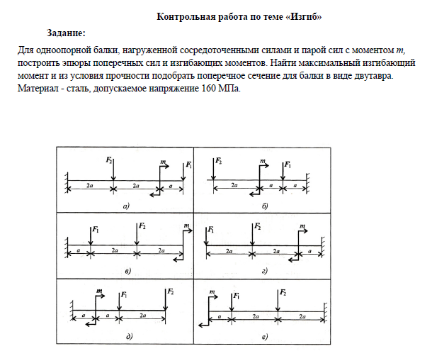

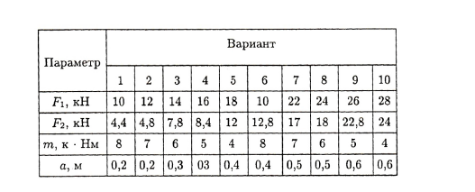

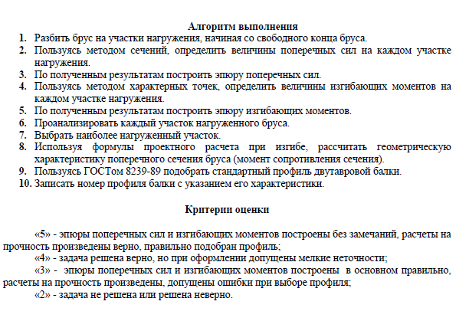

3.2.1. Типовые задания для оценки знаний 31, и умений У1, У2 (рубежный контроль)

Результаты обучения | Критерии оценки | Методы оценки
Знания  З 1 основы теоретической механики, статики, кинематики и динамики;  З 2 детали механизмов и машин;  З 3 элементы конструкций | - знание основных понятий статики, аксиом статики;  - знание сходящихся систем сил, геометрического метода сложения сил, приложенных в одной точке;  - знание пространственных систем сил;  - знание кинематики точки. твердого тела;  - знание основ динамики материальной точки, основ кинетостатики, работы, мощности, трения;  - знание основ сопротивления материалов, основных положений;  - знание условий выполнения растяжения и сжатия, среза и смятия, сдвига и кручения, изгиба;  - знание основные понятий и определений соединения деталей машин | - устный опрос;  - письменный опрос;  - оценка результатов выполнения самостоятельной работы;  - контрольная работа;  - тестирование;  - экзамен
Умения  У 1 проводить расчеты на срез и смятие, кручение, изгиб | - умение определять равнодействующую плоской системы сходящихся сил, реакции шарнирно-стержневой системы;  - умение определять реакции в опорах балочных систем;  - умение определять центр тяжести и моменты инерции составных сечений с использованием сортамента;  - умение производить расчет на прочность при растяжении и сжатии;  - умение производить расчет на прочность при срезе и смятии;  - умение производить расчет на прочность при кручении;  - умение производить построение эпюр поперечных сил и изгибающих моментов | - экспертное наблюдение за деятельностью обучающихся на практических занятиях;  - оценка результатов выполнения практических работ;  - оценка результатов выполнения самостоятельной работы;  - контрольная работа;  - экзамен

Предметом оценки являются умения и знания. Контроль и оценка результатов освоения учебной дисциплины осуществляется преподавателем в процессе проведения практических и лабораторных занятий, устного и письменного опросов, а также выполнения студентами практических, лабораторных и контрольных работ. Рубежный контроль проводится в форме контрольной работы и итогового опроса (выполнение на положительную оценку практических и лабораторных работ, индивидуальных заданий, заданий по самостоятельной работе)

4. Фонд оценочных средств для итоговой аттестации по учебной дисциплне

Предметом оценки являются умения и знания, предусмотренные ФГОС по дисциплине «Техническая механика», направленные на формирование общих и профессиональных компетенций.
Контроль и оценка результатов освоения учебной дисциплины для базовой подготовки осуществляется преподавателем в процессе проведения практических и лабораторных занятий, контрольной работы, а также выполнение обучающимися индивидуальных заданий (защита рефератов или презентаций). Промежуточный контроль проводится в форме контрольной работы и итогового опроса (выполнение на положительную оценку практических и лабораторных работ, индивидуальных заданий, заданий по самостоятельной работе). Итоговый контроль в форме экзамена. Студент допущен до экзамена, если выполнены и зачтены лабораторные и практические работы.
I ПАСПОРТ
Назначение:
ФОС предназначен для контроля и оценки результатов освоения учебной дисциплины «Техническая механика» для специальности 08.02.10 Строительство железных дорог, путь и путевое хозяйство (базовый уровень подготовки)
Умения:
У 1 проводить расчеты на срез и смятие, кручение, изгиб
Знания:
З 1 основы теоретической механики, статики, кинематики и динамики;
З 2 детали механизмов и машин;
З 3 элементы конструкций

II.ЗАДАНИЕ ДЛЯ ЭКЗАМЕНУЮЩЕГОСЯ
Вариант 1
Инструкция для обучающихся
Внимательно прочитайте задание, ответьте на вопросы тестового опроса частей А и Б. В каждом вопросе один правильный ответ. В части С необходимо решить задачу.
Время выполнения задания 1 час
Задание
(наименование среднего профессионального учебного заведения)
Рассмотрено на заседании цикловой комиссии общепрофессиональных дисциплин

Председатель___________________
